|  |  |
| --- | --- |
| ICS | 83.080.20 |
| CCS | |  | | --- | | D:\000000部门项目\09标准化插件开发\程序源代码\StandardEditor_ShanDongKeXieYuan\团标首页面字母T.pngD:\000000部门项目\09标准化插件开发\程序源代码\StandardEditor_ShanDongKeXieYuan\团标首页面字母T后面的反斜杠.png NMSP |   G33 |

内蒙古标准发展促进会团体标准

T/XXX XXXX—XXXX

温室气体 产品碳足迹量化方法与要求 煤制聚丙烯

Greenhouse gas—Quantification requirement and method of product carbon footprint—coal-based polypropylene

XXXX - XX - XX发布

XXXX - XX - XX实施

内蒙古标准发展促进会  发布

目次

[前言 II](#_Toc23162)

[1 范围 3](#_Toc27550)

[2 规范性引用文件 3](#_Toc12854)

[3 术语和定义 3](#_Toc32208)

[4 量化目的 6](#_Toc21645)

[5 量化范围 6](#_Toc7337)

[6 清单分析 8](#_Toc13449)

[7 数据计算 10](#_Toc23737)

[8 生命周期结果解释 12](#_Toc4970)

[9 产品碳足迹报告 13](#_Toc9608)

[附录A （资料性） 产品碳足迹报告模版 14](#_Toc16591)

[附录B （资料性） 煤制聚丙烯生产工艺流程示例图 18](#_Toc23940)

[附录C （资料性） 煤制聚丙烯产品碳足迹初级数据收集清单模版（示例） 19](#_Toc20856)

[附录D （资料性） 次级数据收集模版（示例） 21](#_Toc5716)

[附录E （规范性） 数据质量要求 22](#_Toc10443)

[附录F （资料性） 全球变暖潜势参考值 23](#_Toc17587)

1. 前言

本文件按照GB/T 1.1—2020《标准化工作导则 第1部分：标准化文件的结构和起草规则》的规定起草。

本文件由提出。

本文件由归口。

本文件起草单位：

本文件主要起草人：段超月、雷娟、刘月、杜晓丹、李奥博。

温室气体 产品碳足迹量化方法与要求 煤制聚丙烯

* 1. 范围

本文件规定了煤制聚丙烯产品碳足迹量化的相关术语和定义、量化目的、量化范围、清单分析、数据计算、生命周期结果解释和产品碳足迹研究报告等内容。

本文件适用于煤制聚丙烯产品的碳足迹核算,碳抵消以及产品碳足迹或产品部分碳足迹信息交流不在本文件的范围内。

* 1. 规范性引用文件

下列文件中的内容通过文中的规范性引用而构成本文件必不可少的条款。其中，注日期的引用文件，仅该日期对应的版本适用于本文件；不注日期的引用文件，其最新版本（包括所有的修改单）适用于本文件。

GB/T 24040-2008 环境管理 生命周期评价 原则与框架

GB/T 2035 塑料 术语

GB/T 24044 环境管理 生命周期评价 要求与指南

GB/T 24067-2024 温室气体 产品碳足迹 量化要求和指南

GB/T 31428 煤化工术语

GB/T 32150-2015 工业企业温室气体排放核算和报告通则

GB/T 32151.10-2023 碳排放核算与报告要求 第10部分：化工生产企业

* 1. 术语和定义

GB/T 12035、GB/T 24067-2024、GB/T 31428界定的以及下列术语和定义适用于本文件。

煤制聚丙烯 coal-based polypropylene

以煤炭为初始原料，经多步化工反应将煤中的碳、氢元素转化为丙烯单体，再通过聚合反应将丙烯单体连接成高分子链，最终形成的煤制聚丙烯聚合物。

产品碳足迹 carbon footprint of a product;CFP

产品系统中的GHG排放量和GHG清除量之和，以二氧化碳当量表示，并基于气候变化这一单一环境影响类型进行生命周期评价。

1. 产品碳足迹可用于不同的图类区分和标示具体的GHG排放量和清除量，产品碳足迹也可被分解到其他生命周期的各个阶段。
2. 产品碳足迹研究报告中记录了产品碳足迹的量化结果，以每个声明单位的二氧化碳当量表示。

[来源：GB/T 24067-2024，3.1.1]

产品部分碳足迹 partial carbon footprint of a product; partial CFP

在产品系统生命周期内的一个或多个选定阶段或过程中的GHG排放量和GHG清除量之和，并以二氧化碳当量表示。

1. 产品部分碳足迹是基于或由与特定过程或足迹信息模型有关的数据汇集而成，这些数据是产品系统的一部分，可作为产品碳足迹量化的基础。
2. “足迹信息模型”的定义见ISO 14026:2017,3.1.4。
3. 产品碳足迹研究报告中记录了产品部分碳足迹的量化结果，以每个声明单位的二氧化碳当量表示。

[来源：GB/T 24067-2024，3.1.2]

产品种类 product category

具有同等功能的产品群组。

[来源：GB/T 24067-2024，3.1.8]

产品碳足迹-产品种类规则 carbon footprint of a product- product category rules；CFP-PCR

为一个或多个产品种类的产品碳足迹或产品部分碳足迹的量化和信息交流制定的一套具体规则、要求和指南。

1. 产品碳足迹-产品种类规则包含的量化规则与GB/T 24044一致。
2. ISO/TS 14027:2017介绍了适用于本文件产品种类规则的制定。

[来源：GB/T 24067-2024，3.1.10]

二氧化碳当量 carbon dioxide equivalent；CO2e

比较某种温室气体与二氧化碳的辐射强迫的单位。

1. 给定温室气体的二氧化碳当量等于该温室气体质量乘以它的全球变暖潜势值。

[来源：GB/T 24067-2024，定义3.2.2]

温室气体 greenhouse gas ；GHG

大气层中自然存在的和由于人类活动产生的能够吸收和散发地球表面、大气层和云层所产生的、波长在红外光谱内的辐射的气态成分。

1. 本文件涉及的温室气体包括二氧化碳（CO2）、甲烷（CH4）、氧化亚氮（N2O）、氢氟碳化物（HFCS）、全氟碳化物（PFCS）、六氟化硫（SF6）和三氟化氮（NF3）。

[来源：GB/T 24067-2024，定义3.2.1]

全球变暖潜势 global warming potential；GWP

用于衡量在选定时间点，全球平均地表温度在某温室气体脉冲排放下的变化，是相对于二氧化碳引起温度变化的系数。

1. 本文件使用的“系数”即GB/T 24040-2008的，3.37中定义的“特征化因子”。
2. 全球温度变化潜势是基于选定年份内温度变化得出的。
3. 源自第1工作组政府间气候变化专门委员会（IPCC）第五次评价报告（AR5），2013年气候变化：物理科学基础。

[来源：GB/T 24067-2024，定义3.2.3]

生命周期 life cycle

产品相关的连续且相互连接的极端，包括原材料获取或从自然资源中生成原材料至生命末期处理。

1. “原材料”的定义见GB/T 24040-2008,3.15。
2. 与产品相关的生命周期阶段包括原材料获取、生产、销售、使用和生命末期处理。

[来源：GB/T 24067-2024，定义3.4.2]

生命周期评价 life cycle assessment；LCA

一个产品系统在其整个生命周期内的输入、输出和潜在环境影响的汇编和评估。

1. “环境影响”的定义请见GB/T 24001-2016，3.2.4。

[来源：GB/T 24067-2024，定义3.4.3]

系统边界 system boundary

通过一组准则确定哪些单元过程属于产品系统的一部分。

[来源：GB/T 24067-2024，定义3.3.4]

声明单位 declared unit

用来量化产品部分碳足迹的基准单位。

1. 质量（1kg粗钢）、体积（1L原油）。

[来源：GB/T 24067-2024，3.3.8]

温室气体排放因子 greenhouse gas emission factor；GHG emission factor

活动数据与温室气体排放相关的系数。

[来源：GB/T 24067-2024，3.2.7]

数据质量 data quality

数据在满足所声明的要求方面的能力特性。

[来源：GB/T 24040-2008，定义3.19]

初级数据 primary data

通过直接测量或基于直接测量的计算得到的过程或活动的量化值。

1. 初级数据并非必须来自所研究的产品系统，因为初级数据可能涉及其他与所研究的产品系统具有可比性的产品系统。
2. 初级数据可以包含温室气体排放因子和或温室气体活动数据。

[来源：GB/T 24067-2024，3.6.1]

次级数据 secondary data

不符合初级数据要求的数据。

1. 次级数据是经权威机构验证且具有可信度的数据，可来源于数据库、公开文献、国家排放因子、计算估算数据或其他具有代表性的数据，推荐使用本土化数据库。
2. 次级数据可包括从代替过程或估计获得的数据。

[来源：GB/T 24067-2024，3.6.3]

取舍准则 cut-off criteria

对与单元过程或产品系统相关的物质和能量流的数量或环境影响重要性程度是否被排除在研究范围之外所做出的规定。

1. “能量流”的定义见GB/T 24040-2008,3.13。

[来源：GB/T 24067-2024，3.4.1]

* 1. 量化目的

开展煤制聚丙烯产品碳足迹量化的总体目的是结合取舍准则（见5.4），通过量化煤制聚丙烯产品系统边界内所有显著的温室气体排放量和清除量，计算生产1吨煤制聚丙烯产品对全球变暖的潜在贡献［以二氧化碳当量（C02e）表示］。

开展煤制聚丙烯产品碳足迹量化研究时，应明确说明以下问题：

——应用意图；

——开展产品碳足迹研究的理由；

——目标受众（即研究结果的接收者）；

——符合ISO 14026 要求，提供产品碳足迹交流信息（如有）。

* 1. 量化范围
     1. 产品描述

产品描述应使用户能够明确地识别产品，包括但不仅限于：

1. 产品名称（代号）；
2. 产品颗粒外观；
3. 产品密度；
4. 产品拉伸弹性；
5. 产品简支梁缺口冲击强度；
6. 产品工艺；
7. 相关质量标准的编号。
   * 1. 声明单位

本文件以“生产1吨煤制聚丙烯的碳足迹”为声明单位，产品碳足迹报告（见附录A）中应以每声明单位的温室气体排放量（以二氧化碳当量为单位）记录产品碳足迹的量化结果。基准流说明24040

* + 1. 系统边界

产品阶段流程

煤制聚丙烯产品碳足迹系统边界定义为“从摇篮到大门”，共分为两个阶段：原材料和能源获取阶段、产品生产阶段。煤制聚丙烯产品系统边界如图1所示。

1. 应包括原材料和能源获取阶段（原材料和能源的获取、运输）；
2. 应包括产品生产阶段（生产系统、辅助生产系统、厂内运输）。

煤制聚丙烯产品系统边界如图1所示，煤制聚丙烯生产流程图见附录B。

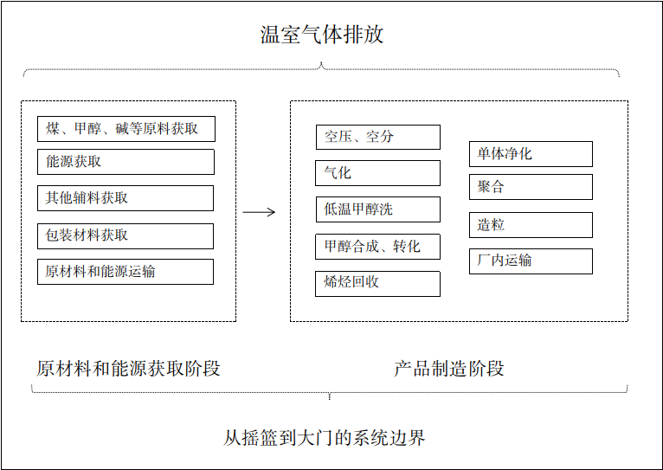

图1 煤制聚丙烯产品系统边界图

产品阶段范围

* + - * 1. 原材料和能源获取阶段

原材料和能源获取阶段从自然界中获取原材料及其预处理，直至原材料到达生产工厂。原材料和能源获取阶段包括但不限于：

1. 原材料的获取和运输（烟煤、褐煤、无烟煤等）；
2. 能源的获取和运输（能源、热力等）。
   * + - 1. 产品制造阶段（增加描述，具体环节。涵盖范围）

产品制造阶段从产品原材料进入工厂开始，到最终产品离开工厂终止。产品制造阶段包括但不限于：

1. 空压、空分（获取氧气） ；
2. 气化（原料煤）；
3. 低温甲醇洗（制成合成气）；
4. 甲醇合成、转化（MTO合成、氢回收）；
5. 烯烃回收（含丙烯、丙烷、乙烯、乙烷等）；
6. 单体净化；
7. 聚合（补充氢气）；
8. 造粒；
9. 厂内运输。
   * 1. 取舍准则

所涉及的单元过程、物质/能量数据的取舍应遵循如下准则：

1. 所有的能源输入均需列出；
2. 对产品碳足迹贡献小于1%的单元过程或物质可忽略，所有忽略的单元过程或物质对最终产品碳足迹贡献之和不得超过5%。如存在多项贡献小于1%的单元过程或物质且总和已超过5%，依照贡献度排序，优先忽略贡献度最小的单元过程或物质，达到5%的限额后其余项不可再忽略；
3. 非生产性的道路与厂房等基础设施、各工序设备设施、厂区内人员及生活设施的消耗和排放，均可忽略。
4. 忽略的温室气体排放应在评价报告中明确说明，所选择的取舍准则对评价结果产生的影响应在评价报告中做出解释。
   1. 清单分析
      1. 数据类型
         1. 初级数据

初级数据包含直接排放的活动数据或从特定场地获取的数据，也可包含产品相应进程中的数据分配值。初级数据可以通过测量或建模获得，其结果是产品生命周期中的特定值。分配的数据只要满足初级数据的要求，可被认为是初级数据。产品的关键部件和主要生产过程数据宜使用初级数据，如产品制造阶段的原材料消耗、能源消耗、污染物排放以及运输（包括运输形式、运输距离和运输量）等。应收集的数据信息种类如表1所示。初级数据收集模版示例见附录C。

## 表1 数据类型描述修改（找旧版本）

|  |  |  |  |  |
| --- | --- | --- | --- | --- |
|  |  | 类型 | 物料及数据清单 | 备注 |
| 现场  数据 | 输入 | 原料消耗量 | 烟煤、褐煤、无烟煤等 | 初级数据 |
| 燃料消耗量 | 煤炭 |
| 电力/热力 | 自产量和外购量 |
| 铺料消耗量 | 如：碳酸钙、液氮、甲基二乙醇胺、钴钼系催化剂、铜基催化剂、Z-N/茂金属催化剂、助催化剂等 |
| 第三方服务 | 现场运输、废渣、废水外委处置等 |
| 输出 | 主产品量 | 煤制聚丙烯产品产量 | 初级数据 |
| 废弃物 | 废气、废水、废渣 |
| 温室气体直接排放 | 通过直接监测、化学计量、质量平衡或类似方法获得某一过程的温室气体排放量 |
| 背景数据 | | 电力/热力 | 1. 供应商提供的生命周期排放数据； 2. 电力/热力的能源结构、输配电损失、燃料消耗量、燃料上游排放等参数。 | 初级数据或次级数据 |

* + - 1. 次级数据

次级数据从外部来源（如，生命周期数据库、行业协会、供应商报告等）获得，或从组织内部的另一过程、活动（如，相同种类或类似产品的初级数据）中获得，用做产品生命周期的清单过程的替代数据。次级数据包括通过引用公用数据、参考数据和其他文献研究等数据以供组织计算产品碳排放量而收集的数据和其他背景数据，如温室气体排放因子数据等，对数据的获得方式和来源均应予以说明，参照附录D中表D.1采集。

* + 1. 数据收集期间

一般情况下，初级数据的收集时间为数据盘查前的最近一年。生产期间未达一年者，以连续稳定生 产不少于3个月的生产期间为基础，同时应考虑该数据的代表性与准确性。

* + 1. 数据质量要求

数据质量评估：在确定产品碳足迹量化所使用的初级数据和次级数据时，都需要通过DQR（数据质量评级Data Quality Rating）多维度评估数据质量，具体评估方法见附录E。

覆盖范围：数据的覆盖范围与产品系统边界保持一致，且能够满足产品碳足迹量化的需要。

来源：当初级数据易于获取时，产品碳足迹的量化应优先使用初级数据；用于产品碳足迹量化的所有数据，其获得方式和来源均应予以说明。

* + 1. 数据收集
       1. 数据收集规则

数据收集应遵循以下要求：

1. 数据收集应选择质量较高的数据进行采集，数据质量依次递减的顺序分为下列3类：
   1. 实际量测值、计算值；
   2. 相同工艺／设备的经验排放数据；
   3. 相关文献、行业内专家经验的估算值；
2. 宜以一个自然年为数据收集周期；
3. 数据应具有代表性，包括数据获取时间的代表性、技术的代表性、地理位置的代表性；
4. 数据来源应清晰及透明；
5. 初级数据的主要来源：
   1. 直接监测或记录；
   2. 基于标准产品进行分配；
   3. 第三方机构检测结果。
6. 次级数据的主要来源：
   1. 由供应商提供的且经过第三方机构核证的产品碳排放计算数据；
   2. 正式公开的产品生命周期温室气体排放数据；
   3. 生命周期评价软件资料库。
      * 1. 数据收集步骤

煤制聚丙烯产品数据收集和数据质量评估宜遵循以下步骤：

1. 制定数据管理计划并建立数据清单完成收集的数据和评估过程；
2. 使用产品生命周期流程图，确定有需求的数据，并开展过程审查，以便集中数据收集工作；
3. 对于直接管控下的过程，搜集初级数据；
4. 对于其他过程，收集初级数据或次级数据，并评估直接排放数据、能源或材料使用数据、温室气体排放因子等的数据质量；
5. 为了提高数据质量，分析并找到数据缺口，收集更高质量的数据。

数据收集项目

* + - * 1. 原材料和能源获取阶段

原材料和能源获取阶段宜收集以下过程相关的数据：

1. 各原材料开采/生产/成型/精炼过程；
2. 各原材料运输过程，包括公路和铁路运输等；
3. 能源生产/输送/外购过程；
4. 上述过程所产生的废气、废水、废弃物处理相关的GHG排放，其中委外处理的仅计算其运输过程。
5. 原材料和能源获取阶段收集的数据可使用次级数据。
   * + - 1. 产品制造阶段

产品制造阶段宜收集以下过程相关的数据：能源消耗

1. 空压、空分阶段能源消耗量；
2. 气化阶段能源消耗量；
3. 低温甲醇洗阶段能源消耗量；
4. 甲醇合成、转化阶段能源消耗量；
5. 烯烃回收阶段能源消耗量；
6. 单体净化阶段能源消耗量；
7. 聚合阶段能源消耗量；
8. 造粒阶段能源消耗量；
9. 检验和包装的过程中燃料及电（热）力等能源消耗量；
10. 上述过程中所涉及的燃料、辅助材料的运输工具及其核定载重量、运输距离；
11. 余热利用供热量或发电量。
12. 产品制造阶段收集的数据应优先选择初级数据。
    * + 1. 数据保存

开展产品碳足迹研究的组织宜建立数据管理系统，保留相关文件和记录，并持续提高数据质量。

* + 1. 电力数据收集
       1. 自发电力

当消耗的电能为自备电厂发电，且未向第三方出售，则应优先计算该自备电厂电力全生命周期温室气体排放因子。如无法计算，应根据发电原料使用情况优先使用第三方数据库获取电力全生命周期温室气体排放因子。

* + - * 1. 燃煤发电全生命周期温室气体排放因子计算，按公式(1)计算：

${CFP}_{燃煤发电}=\frac{\left({Em}_{原材料获取}+{Em}_{运营维护}\right)×\left(1−a/{100}\right)}{E_{上网电力}}$ ()

式中：

CFP燃煤发电 ——燃煤发电全生命周期温室气体排放因子，单位为千克二氧化碳当量每千瓦时（kgCO2e/kWh）；

Em原材料获取 ——燃煤发电原材料获取阶段碳排放量，单位为千克二氧化碳当量（kgCO2e）；

Em运营维护  ——燃煤发电运营维护阶段碳排放量，单位为千克二氧化碳当量（kgCO2e）；

E上网电力 ——燃煤发电全生命周期上网电量，单位为千瓦时（kWh）；

a——供热比，单位为百分比（%）。当生产系统的产品仅为电力时，按0计算；当生产系统的产品为电力和热力时，参考中华人民共和国电力行业标准《火力发电厂技术经济指标计算方法》（DL/T 904-2015）计算。

* + - * 1. 风力、光伏发电全生命周期温室气体排放因子计算，按公式(2)计算：

${CFP}_{风力、光伏发电}=\frac{{Em}_{设备获取}+{Em}_{施工建设}+{Em}_{运营维护}+{Em}_{退役处置}}{E_{上网电力}}$ (2)

式中：

CFP风力、光伏发电 ——风力、光伏发电全生命周期温室气体排放因子，单位为千克二氧化碳当量每千瓦时（kgCO2e/kWh）；

Em设备获取 ——风力、光伏发电设备获取获取阶段碳排放量，单位为千克二氧化碳当量（kgCO2e）；

Em施工建设 ——风力、光伏发电施工建设阶段碳排放量，单位为千克二氧化碳当量（kgCO2e）；

Em运营维护  ——风力、光伏发电运营维护阶段碳排放量，单位为千克二氧化碳当量（kgCO2e）；

Em退役处置 ——风力、光伏发电退役处置阶段碳排放量，单位为千克二氧化碳当量（kgCO2e）；

E上网电力 ——风力、光伏发电全生命周期上网电量，单位为千瓦时（kWh）。

* + - 1. 直供电力

如果该组织与发电站之间具有专用输电线路，且所消耗的电力未向第三方出售，则使用该电力供应商所提供的电力全生命周期温室气体排放因子。

* + - 1. 电网电力

如果该组织通过电网获取电力，电力产品应符合GB/T 44905中7.1.5.3的要求。 并按照提供的合同、电力购买凭证、非化石能源电力证书、绿色电力比例证明材料等相关证明材料，选择对应电力全生命周期温室气体排放因子。

* + - 1. 综合用电

如果该组织电力获取途径包含自备电厂、直供电力、电网电力等。则应按照电力使用比例选择对应电力全生命周期温室气体排放因子。

* + 1. 分配

分配应根据GB/T 24040及 GB/T 24044中规定的分配程序。

根据明确规定的分配程序将输入输出分配到不同的产品中。煤制聚丙烯产品优先采用的数据分配

方法如下：

1. 细分法：将拟分配的单元过程进一步划分为两个或更多的子过程，并收集与这些子过程相关的输入输出数据；
2. 扩展法：将产品系统加以扩展，从而抵扣声明单位等同产品生产造成的环境影响；
3. 分配法：根据物理属性（如数量、质量、工时等）或经济价值等参数，按比例将输入输出分配到共生产品。

原则上尽可能避免分配，当同时有几种备选分配程序时，应通过敏感性分析阐明偏离所选方法

产生的影响。

* 1. 数据计算
     1. 计算方法

数据收集完成后，应对系统边界内每一单元过程中与声明单位进行计算。计算按照以下步骤进行：

a) 用活动水平数据乘以该活动的温室气体排放因子，将初级数据和次级数据换算为温室气体排放量，以产品每声明单位的温室气体排放量的形式记录。

b) 用具体GHG排放值乘以相应的GWP值将温室气体排放量数据换算为二氧化碳当量的排放。

* + 1. 煤制聚丙烯产品部分碳足迹计算
       1. 煤制聚丙烯产品部分碳足迹

以声明单位为基准的煤制聚丙烯产品部分碳足迹，按公式（3）计算：

${CFP}_{聚丙烯}=\sum_{j}{\left[\sum_{i}{\left({AD}_{i}×{EF}_{LCA,i,j}\right)}×{GWP}_{j}\right]}={CFP}_{原材料}+{CFP}_{生产}$ (3)

式中：

CFP煤制聚丙烯 ——煤制聚丙烯产品部分碳足迹，以吨二氧化碳当量每声明单位（tCO2e/声明单位）；

ADi ——系统边界内，各声明单位中第i种活动的温室气体排放和清除相关数据（包括初级数据和次级数据），单位根据具体排放源确定；

EFLCA,,i,,j  ——第i种活动对应的温室气体j的排放系数，单位与温室气体活动数据相匹配；

GWPj ——温室气体j的GWP值；

i ——具体活动，包括：原材料和能源获取阶段、生产制造阶段、运输销售阶段以及产品使用阶段和回收处理及废弃物处置阶段。

CFP原材料 ——煤制聚丙烯原材料和能源获取阶段产品部分碳足迹，以吨二氧化碳当量每声明单位（tCO2e/声明单位）计；

CFP生产 ——煤制聚丙烯产品制造阶段产品部分碳足迹，以吨二氧化碳当量每声明单位（tCO2e/声明单位）计。

* + - 1. 原材料和能源获取阶段产品部分碳足迹计算

煤制聚丙烯原材料和能源获取阶段产品部分碳足迹计算，按公式(4)计算：

${CFP}_{原材料}=\left[\left(E_{能源,原}+E_{其他,原}\right)/P_{聚乙烯}\right]×{GWP}_{j}$ (4)

式中：

CFP原材料 ——原材料和能源获取阶段产品部分碳足迹，单位为以吨二氧化碳当量每声明单位（tCO2e/声明单位）；

E能源,原  ——原材料和能源获取阶段能源投入所产生的温室气体排放量，单位为吨二氧化碳（tCO2)；

E其他,原  ——原材料和能源获取阶段所产生的除上述排放范围以外的温室气体排放量，单位为吨二氧化碳（tCO2)；

P煤制聚丙烯 ——数据收集期间煤制聚丙烯产量，单位为吨；

GWPj ——温室气体j的GWP值；

原材料和能源获取阶段能源投入产生的温室气体排放量，按公式（5）计算：

$E_{能源,原}={AD}_{能源,原}×{EF}_{{LCA,能源,co}_{2}}$ (5)

式中：

Ad能源,原 ——原材料和能源获取阶段能源（能源、热力）投入量，单位为千克（kg)、千瓦时（KWh)和吉焦（GJ）；

EFLCA,能源,CO2——能源全生命周期温室气体排放因子。

原材料和能源获取阶段运输所产生的温室气体排放量，按公式（6）计算：

$E_{运输,原}=M_{运输,原}×L_{运输,原}×{EF}_{LCA,运输,{CO}_{2}}$ (6)

式中：

M运输,原 ——原材料和能源获取阶段运输总重量，单位为吨（t）；

L运输,原 ——原材料和能源获取阶段运输总距离，单位为千米（km）；

EFLCA,运输,CO2 ——运输全生命周期温室气体排放因子。

原材料和能源获取阶段其他原材料投入的温室气体排放量，按公式（7）计算;

$E_{其他,原}={AD}_{其他,原}×{EF}_{{LCA,其他,co}_{2}}$ (7

式中：

AD其他,原 ——原材料和能源获取阶段其他原材料投入量；

EFLCA,其他,CO2 ——相应全生命周期温室气体排放因子。

* + - 1. 产品制造阶段产品部分碳足迹

产品制造阶段产品部分碳足迹，按公式（8）计算：

${CFP}_{其他生产}=\left[\left(E_{能源,生产}+E_{运输,生产}+E_{其他，生产 }\right)/P_{聚丙烯}\right]×{GWP}_{j}$ (8)

式中：

CFP生产 —— 乙烯+催化剂、聚合反应、分离与提纯、造粒、其他要件生产制造过程产品部分碳足迹，单位为吨二氧化碳当量每声明单位（tCO2e/声明单位）;

E能源,生产 ——产品制造阶段能源投入所产生的温室气体排放量，单位吨二氧化碳（tCO2);

E运输,生产 ——产品制造阶段运输所产生的温室气体排放量，单位为吨二氧化碳（tCO2)；

E其他,生产 ——产品制造阶段所产生的除上述排放范围以外的温室气体排放量，单位为吨二氧化碳（tCO2);

P煤制聚丙烯 ——煤制聚丙烯产量，单位为吨；

GWPj  ——温室气体j的GWP值。

产品制造阶段能源投入所产生的温室气体排放量，按公式（9）计算：

$E_{能源,生产}={AD}_{能源,生产}×{EF}_{{LCA,能源,co}_{2}}$ (9)

式中：

Ad能源,生产 ——产品制造阶段能源（能源、热力）投入量，单位为千克（kg)、千瓦时（kWh) 和吉焦（GJ）；

EFLCA,能源,CO2——能源全生命周期温室气体排放因子。

产品制造阶段运输产生的温室气体排放量，按公式（10）计算：

$E_{运输,生产}=M_{运输,生产}×L_{运输,生产}×{EF}_{LCA,运输,{CO}_{2}}$ (10)

式中：

M运输,生产 ——产品制造阶段运输总重量，单位为吨（t）；

L运输,生产 ——产品制造阶段运输总距离，单位为千米（km）；

EFLCA,运输,CO2——运输全生命周期温室气体排放因子。

产品制造阶段所产生的除上述排放范围以外的温室气体排放量，按公式（11）计算;

$E_{其他,生产}={AD}_{其他,生产}×{EF}_{{LCA,其他,co}_{2}}$ (11)

式中：

AD其他,生产 ——产品制造阶段所产生的除上述排放范围以外的活动数据；

EFLCA,其他,CO2——相应全生命周期温室气体排放因子。

* 1. 生命周期结果解释

煤制聚丙烯产品碳足迹系统边界定义为“从摇篮到大门”，共分为两个阶段：原材料和能源获取阶段、产品制造阶段。

产品碳足迹研究的生命周期解释阶段应包括以下步骤：

1. 根据生命周期清单分析和生命周期影响评价的产品碳足迹和产品部分碳足迹的量化结果，识别重大问题（可包括生命周期阶段、单元过程或流）；
2. 完整性、一致性和敏感性分析；
3. 结论、局限性和建议的编制。按照产品碳足迹研究的目的和范围，对生命周期影响评价的产品碳足迹和产品部分碳足迹的量化结果进行解释， 解释应包括以下内容：
   1. 对产品碳足迹和各阶段碳足迹的说明；
   2. 对不确定性分析，包括取舍准则的应用或范围；
   3. 详细记录选定的分配程序；
   4. 说明产品碳足迹研究的局限性。
4. 更多信息见 GB/T 24044-2008 4.5 和GB/T 24067-2024附录A、附录 B。
   1. 产品碳足迹报告

依据本文件编制的产品碳足迹报告应包括但不限于以下内容（参考格式见附录A）：

1. 基本情况：
   1. 委托方和评价方信息；
   2. 报告信息；
   3. 依据的标准；
   4. 使用的产品种类规则或其他补充要求的参考资料（如有）。
2. 量化目的：
   1. 开展研究的目的；
   2. 预期用途。
3. 量化范围：
   1. 产品说明，包括功能和技术参数；
   2. 声明单位以及基准流；
   3. 系统边界；
   4. 取舍准则和取舍点，列出排除在外的单元过程或因素，并说明理由和其合理性；
   5. 生命周期各阶段描述。
4. 清单分析：
   1. 数据收集信息，包括数据来源；
   2. 重要的单元过程清单；
   3. 纳入范围的温室气体清单；
   4. 分配原则与程序；
   5. 数据说明，包括有关数据的决定和数据质量评价。
5. 影响评价：
   1. 影响评价方法；
   2. 特征化因子；
   3. 产品碳足迹计算；
   4. 结果图示 （可选）。
6. 结果解释：
   1. 结论和局限性；
   2. 敏感性分析和不确定性分析结果；
   3. 电力处理，包括关于电网排放因子计算和相关电网的特殊局限信息；
   4. 在产品碳足迹研究中披露和证明相关信息项的选择并说明理由。
7. 研究中使用的产品种类规则或其他补充要求的参考资料。

2. （资料性）  
   产品碳足迹报告模版

产品碳足迹报告格式模版如下。

产品碳足迹报告（模板）

产 品 名 称：

产品规格型号：

生产者名称：

报告编号：

出具报告机构（若有）： （盖章）

日期： 年 月 日

一、概况

1、生产者信息

生产者名称：

地址：

法定代表人：

授权人（联系人）：

联系电话：

企业概况：

2、产品信息

产品名称：

产品功能：

产品介绍：

产品图片：

3、量化方法

依据标准：

**二、量化目的**

三、量化范围

1、声明单位

以 为声明单位。

2、系统边界

□ 原材料和能源获取阶段 □ 产品生产阶段

系统边界图：

* 1. XX产品碳足迹量化系统边界图

3、取舍准则

采用的取舍准则以 为依据，具体规则如下：

4、时间范围

年度。

四、清单分析

1、数据来源说明

初级数据： ；

次级数据： ；

2、分配原则与程序

分配依据： ；

分配程序： ；

具体分配情况如下：

3、清单结果及计算

表A.1 生命周期碳排放清单说明

|  |  |  |  |  |
| --- | --- | --- | --- | --- |
| 生命周期阶段 | | 活动数据 | 温室气体排放因子 | tCO₂ |
| 原材料获取 | |  |  |  |
|  |  |  |
|  |  |  |
|  |  |  |
| 生产 | |  |  |  |
|  |  |  |
|  |  |  |
|  |  |  |
| 运输 | 原材料和能源获取阶段运输 |  |  |  |
| 产品制造阶段厂内运输 |  |  |  |

4、数据质量评价（可选项）

数据质量可从定性和定量两个方面对报告使用的初级数据和次级数据进行评价，具体评价内容包括数据来源、完整性、数据代表性（时间、地理、技术）和准确性。

五、影响评价

1、影响类型和特征化因子选择

一般选择IPCC给出的100年*GWP*。

2. 产品碳足迹结果计算

六、结果解释

1、结果说明

公司（填写产品生产者的全名）生产的 填写所评价的产品名称， 每声明单位的产品），从 （填写某生命周期阶段）到 （填写某生命周期阶段）生命周期碳足迹为 kgCO2e。各生命周期阶段的温室气体排放情况如表A.2和图A.2所示。

表A.2 生命周期各阶段碳排放情况

|  |  |  |
| --- | --- | --- |
| 生命周期阶段 | kgCO2e/声明单位 | 百分比 |
| 原材料获取 |  |  |
| 生产 |  |  |
| 运输（原材料和能源获取阶段以及厂内运输） |  |  |
| 总计 |  |  |

1. 具体产品生命周期阶段碳排放分布图一般以饼状图或柱形图表示各生命周期阶段的碳排放情况。
   1. XX各生命周期阶段碳排放分布图

2、假设和局限性说明（可选项）

结合量化情况，对范围、数据选择、情景设定等相关的假设和局限进行说明。

3、改进建议

1. （资料性）  
   煤制聚丙烯生产工艺流程示例图

图B.1-B.3为煤制丙烯产品生产工艺流程示例图。

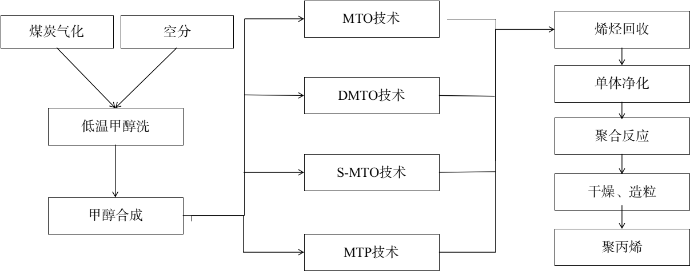

* 1. 煤制聚丙烯生产工艺流程示例图

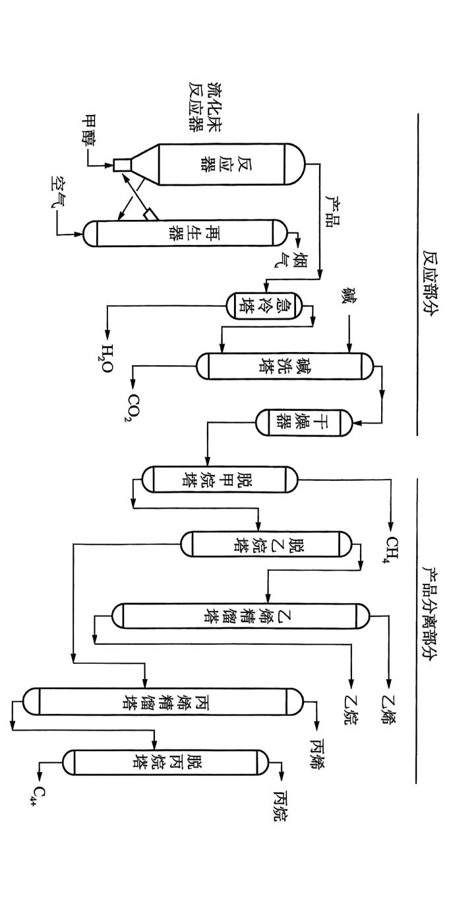

* 1. 煤制聚丙烯MTO生产工艺流程示例图

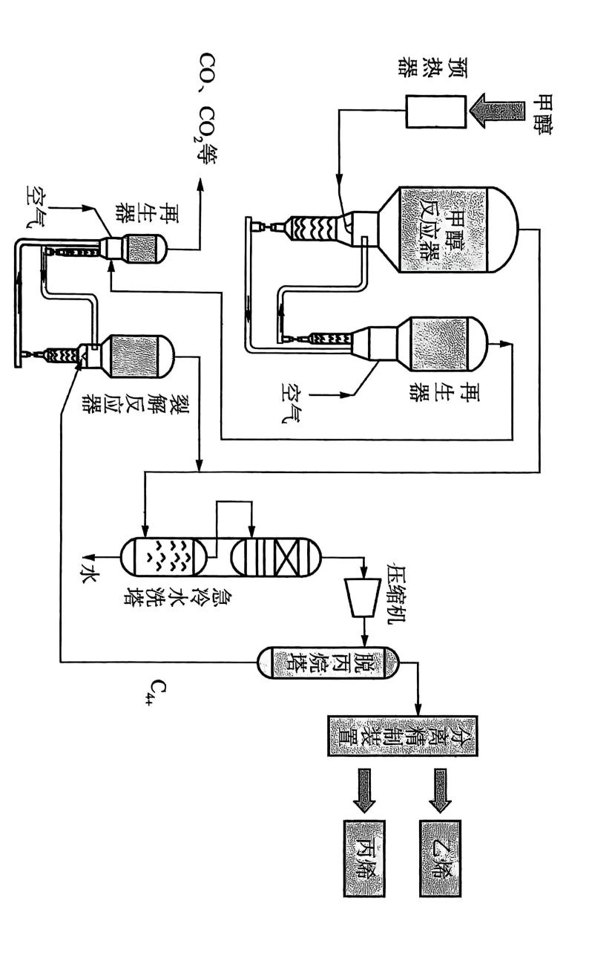

* 1. 煤制聚丙烯DMTO生产工艺流程示例图

1. （资料性）  
   煤制聚丙烯产品碳足迹初级数据收集清单模版（示例）

表C.1-表C.5为煤制聚丙烯产品碳足迹初级数据收集清单模版。

* 1. 基本信息示例

|  |  |  |  |  |  |  |  |  |  |
| --- | --- | --- | --- | --- | --- | --- | --- | --- | --- |
| 企业信息 | 企业名称 |  | | | | | | | |
| 所在省份 |  | | | | | | | |
| 企业地址 |  | | | | | | | |
| 联系人 |  | | | 电话 | | |  | |
| 邮箱 | | |  | |
| 产品信息 | 数据统计周期 | 年 月 日 至 年 月 日 | | | | | | | |
| 产品名称 |  | | | | | | | |
| 规格型号 | 面积 |  | 重量 | |  | 尺寸 | |  |
| 产品示意图 |  | | | | | | | |
| 产品工艺流程图 |  | | | | | | | |

* 1. 资源投入示例

|  |  |  |  |  |  |  |
| --- | --- | --- | --- | --- | --- | --- |
|  | 项目 | 消耗量 | 单位 | 总重量  Kg | 运输方式 | 运输距离  km |
| 资源投入 |  |  |  |  |  |  |
|  |  |  |  |  |  |
|  |  |  |  |  |  |
|  |  |  |  |  |  |
| … |  |  |  |  |  |

* 1. 能源消耗示例

|  |  |  |  |  |  |  |
| --- | --- | --- | --- | --- | --- | --- |
|  | 项目 | 消耗量 | 单位 | 总重量  Kg(如涉及) | 运输方式  (如涉及) | 运输距离  km(如涉及) |
| 能源消耗 | 电力 |  |  |  |  |  |
| 燃料 |  |  |  |  |  |
| … |  |  |  |  |  |

* 1. 温室气体直接排放示例

|  |  |  |
| --- | --- | --- |
|  | 种类 | 排放量 |
| 温室气体直接排放 | 二氧化碳 |  |
| … |  |

* 1. 三废数据收集示例

|  |  |  |  |  |  |  |
| --- | --- | --- | --- | --- | --- | --- |
| 项目 | 产生量 | 单位 | 总重量  kg | 运输方式 | 运输距离  km | 处置方式 |
| 废气 |  |  |  |  |  |  |
| 废水 |  |  |  |  |  |  |
| 固体废弃物 |  |  |  |  |  |  |
| …. |  |  |  |  |  |  |
| 1. 消耗的资源、能源以及GHG排放等项目以厂家实际生产情况。 | | | | | | |

1. （资料性）  
   次级数据收集模版（示例）

次级数据采集表见表D.1。

* 1. 次级数据收集

|  |  |  |  |  |  |  |  |
| --- | --- | --- | --- | --- | --- | --- | --- |
| 次级数据 | | 全生命周期温室气体排放因子 | 数据来源 | 数据获取方式 | 时间代表性 | 地域代表性 | 技术代表性 |
| 资源 |  |  |  |  |  |  |  |
|  |  |  |  |  |  |  |
|  |  |  |  |  |  |  |
| ... |  |  |  |  |  |  |
| 能源 | 电 |  |  |  |  |  |  |
| 运输 | 公路运输 |  |  |  |  |  |  |
| 铁路运输 |  |  |  |  |  |  |

1. （规范性）  
   数据质量要求

煤制聚丙烯产品碳足迹量化过程中使用的数据应通过使用现有最高质量的数据，尽可能地减少偏差和不确定性。数据质量应从技术代表性、地理代表性、时间代表性3个方面计算。计算见公式（E.1）。

$DQR=\frac{TeR+GeR+TiR}{3}$（E.1）

式中：

TeR:技术代表性；

GeR:地理代表性，；

TiR:时间代表性；

* 1. DRQ各维度赋分评价结果和赋值规则

| 质量赋分 | TeR | GeR | TiR |
| --- | --- | --- | --- |
| 1 | 建模技术与数据集范围内的技术完全相同。 | 建模过程与数据集为同一个国家。 | 碳足迹数据发布的日期在数据集的有效期内。 |
| 2 | 建模技术包含在数据集范围内的技术组合中。 | 建模过程与数据集为同一个地理区域。（如：亚洲、欧洲） | 碳足迹数据发布的日期不超过数据集有效期的 2 年。 |
| 3 | 建模技术仅部分包含在数据集的范围内。 | 数据集覆盖了多个地理区域，建模过程发生在这些区域中。 | 碳足迹数据发布的日期不超过数据集有效期的 3 年。 |
| 4 | 建模的技术与数据集范围内的技术相似。 | 建模过程发生在一个不属于数据集所覆盖地理区域的国家，但根据专家判断，有足够的相似性。 | 碳足迹数据发布的日期不超过数据集有效期的 4 年。 |
| 5 | 建模的技术与数据集范围内的技术不同。 | 建模过程发生 1-4 未列出的其他情况。 | 碳足迹数据发布的日期超过数据集有效期的 4 年以上。 |

* 1. DQR各维度定义

| DQR各维度 | 定义 |
| --- | --- |
| 技术代表性（TeR） | 数据能够反映有关此项数据对应技术的程度，包括所包含的背景数据（如有）。 |
| 地理代表性（GeR） | 收集数据所在的地理区域，以及针对具有地理特性的产品的具体数据。 |
| 时间代表性（TiR） | 数据的年份和收集数据的最短时间期限。 |

* 1. 基于DQR的整体数据质量水平

| DQR | 整体数据质量水平 |
| --- | --- |
| ≤1.6 | 非常好 |
| 1.6至2.0 | 好 |
| 2.0至3.0 | 中等 |
| 3.0至4.0 | 差 |
| ＞4 | 非常差 |

1. （资料性）  
   全球变暖潜势参考值

部分GHG的GWP参考值见表F.1。

* 1. 部分GHG的GWP参考值

|  |  |  |
| --- | --- | --- |
| 气体名称 | 化学分子式 | 100年的*GWP*（截至出版时） |
| 二氧化碳 | CO2 | 1 |
| 甲烷 | CH4 | 27.9 |
| 氧化亚氮 | N2O | 273 |
| 三氟化氮 | NF3 | 17400 |
| 六氟化硫 | SF6 | 25200 |
| 氢氟碳化物（HFCs） | | |
| HFC-23 | CHF3 | 14600 |
| HFC-32 | CH2F2 | 771 |
| HFC-41 | CH3F | 135 |
| HFC-125 | C2HF5 | 3740 |
| HFC-134 | CHF2CHF2 | 1260 |
| HFC-134a | C2H2F4 | 1530 |
| HFC-143 | CH2FCHF2 | 364 |
| HFC-143a | CH3CF3 | 5810 |
| HFC-227ea | C3HF7 | 3600 |
| HFC-236fa | C3H2F6 | 8690 |
| 全氟碳化物(PFCs) | | |
| 全氟甲烷（四氟甲烷） | CF4 | 7380 |
| 全氟乙烷（六氟乙烷） | C2F6 | 12400 |
| 全氟丙烷 | C3F8 | 9290 |
| 全氟丁烷 | C4F10 | 10000 |
| 全氟环丁烷 | C4F8 | 10200 |
| 全氟戊烷 | C5F12 | 9220 |
| 全氟乙烷 | C6F14 | 8620 |
| 注：部分GHG的GWP来源于《气候变化报告 2021：自然科学基础 第一工作组对IPCC第六次评估报告的贡献》。 | | |

